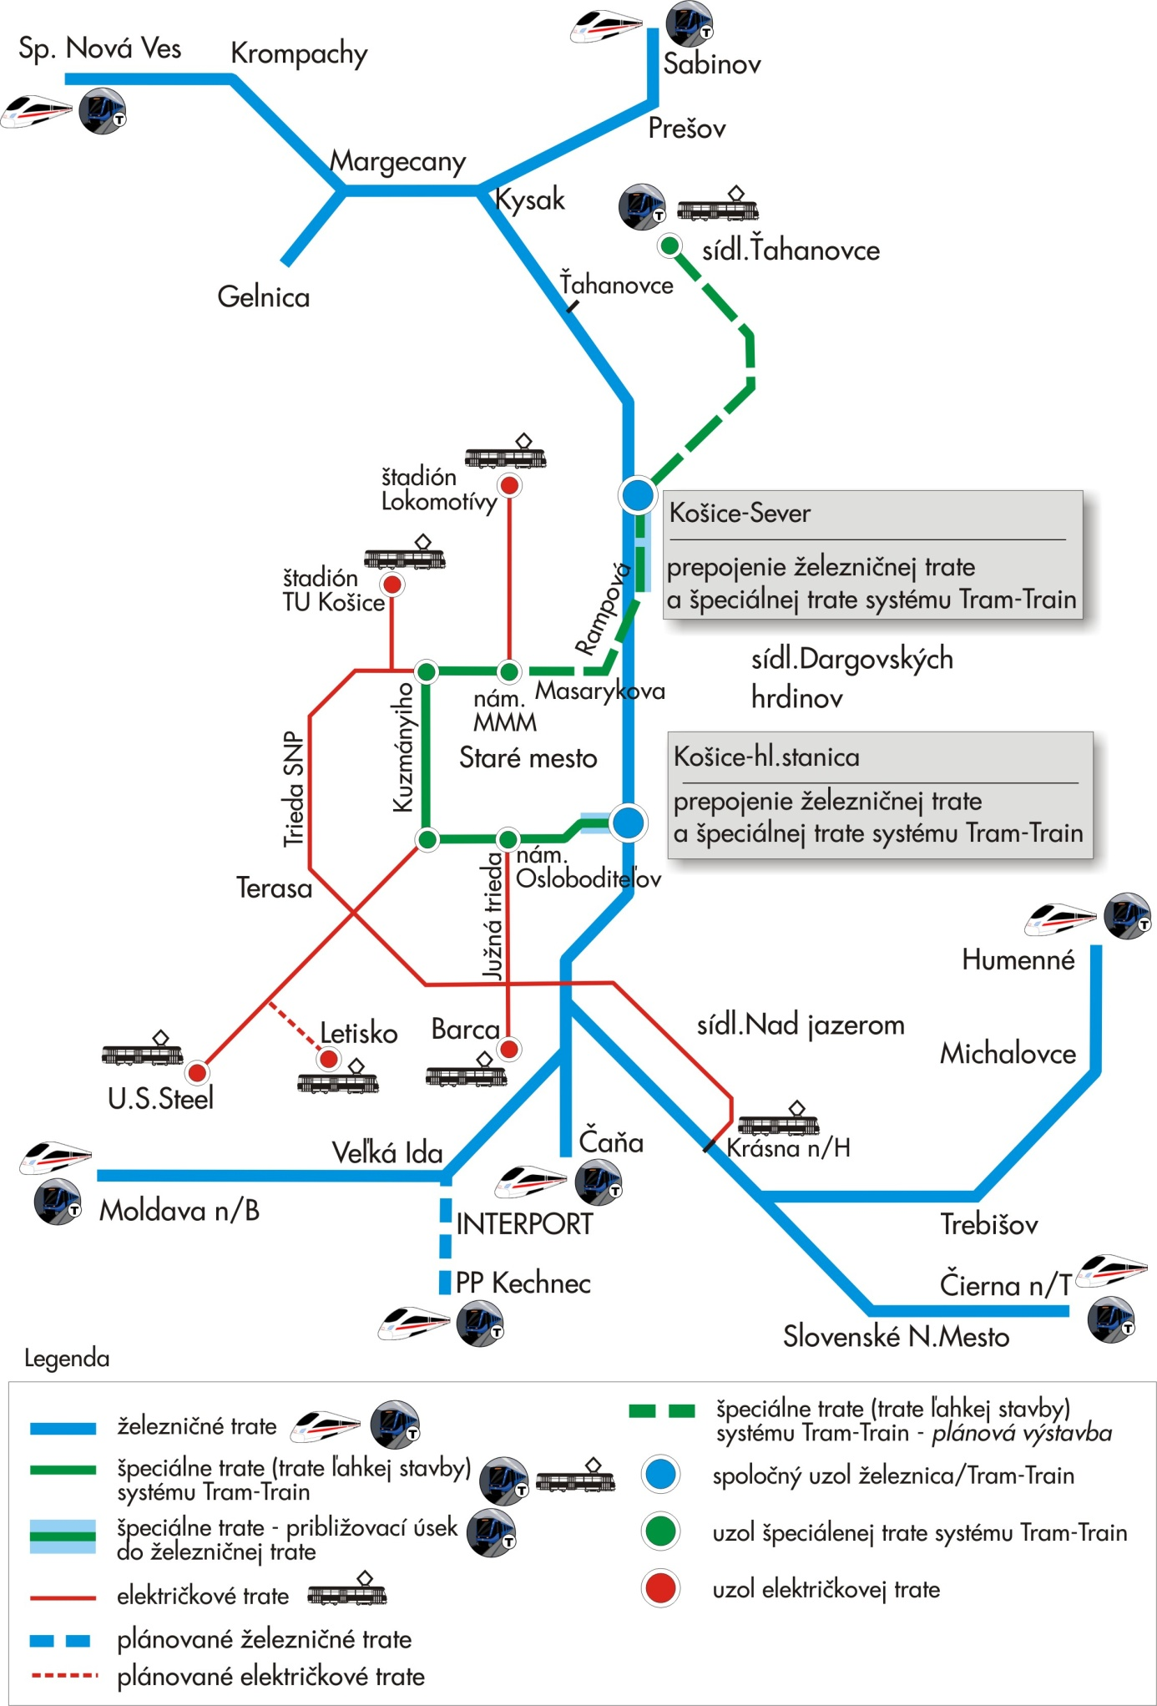
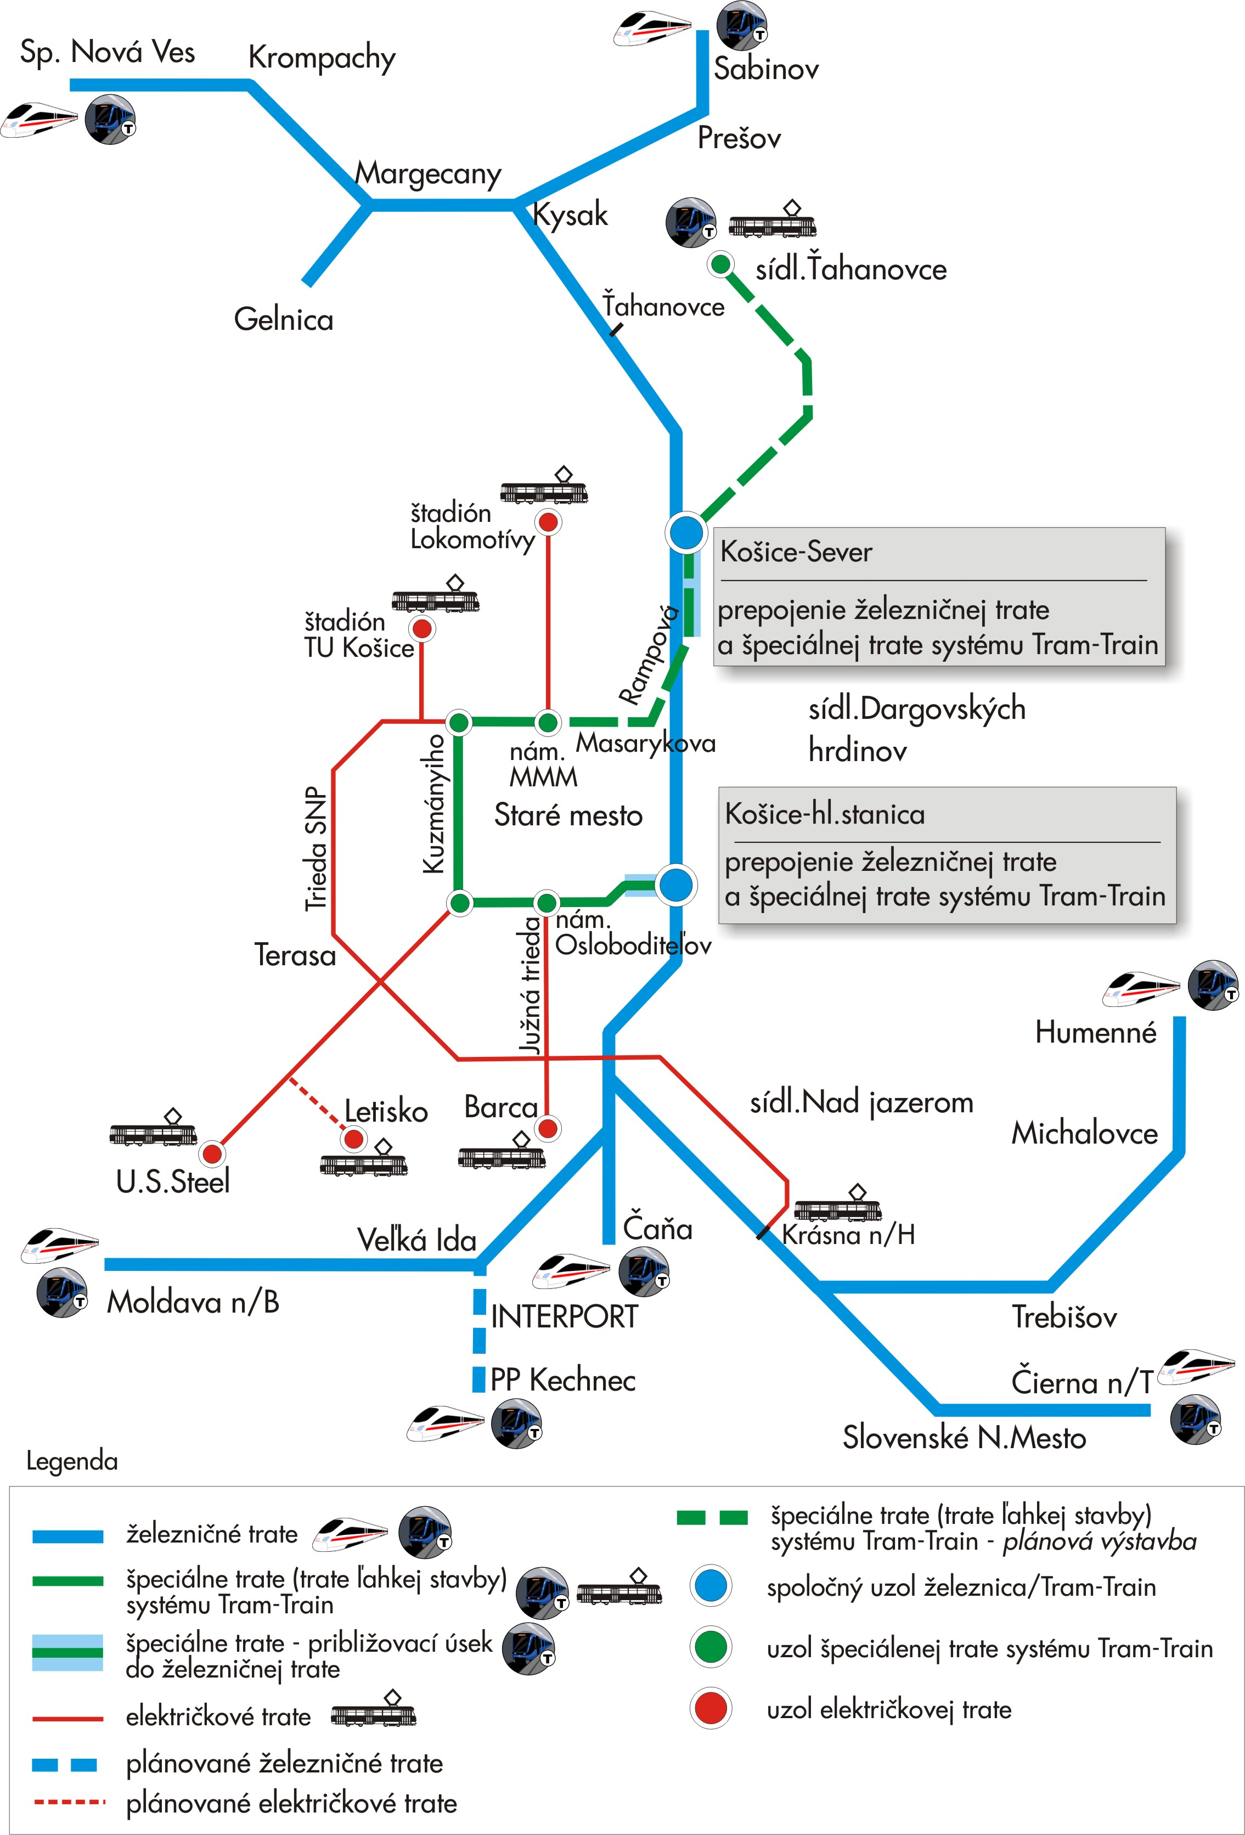

IDS SPOLOČNÁ KOĽAJOVÁ SIEŤ MHD - ŽSR
IDS

